Evaluación diagnóstica 2° trimestre
1 medio B
Nombre: _______________________________________________ Fecha: 07/06/2021

Sección: Biología – Física - Química | Priorización curricular nivel 1
(B)OA 02: Analizar e interpretar los datos para proveer de evidencias que apoyen que la diversidad de organismos es el resultado de la evolución.
(B)OA 07: Explicar, por medio de una investigación científica, el rol de la fotosíntesis y la respiración celular en el ecosistema considerando el flujo de la energía y el ciclo de la materia.
(F)OA 11: Explicar los fenómenos luminosos, como la reflexión, la refracción, la interferencia y el efecto Doppler, entre otros, por medio de la experimentación y el uso de modelos.
(F)OA 16: Investigar y explicar sobre la investigación astronómica en Chile y el resto del mundo.
(Q)OA 20: Establecer relaciones cuantitativas entre reactantes y productos en reacciones químicas (estequiometría)

Instrucciones:
- Desarrollar la evaluación diagnóstica por completo con lápiz de pasta azul o negro.
- Entregarla el día lunes por la plataforma alexia o vía presencial en el colegio.
Ítem 1
- En el siguiente recuadro ordena las palabras desde lo más simple a lo más complejo: COMUNIDAD – POBLACIÓN – NIVEL MOLECULAR – INDIVIDUOS – CELULAR – NIVEL SUBCELULAR – TEJIDOS – ECOSISTEMA – SISTEMAS- ORGANOS. (1 pto c/u)

- En relación a la actividad anterior cual o cuales son los factores que producen diversidad en una especie. (3 puntos)

- ¿Qué son los fósiles y qué relación tienen con Charles Darwin? (2 puntos)

- En el siguiente dibujo señala el flujo de la energía y el ciclo de la materia (2 puntos)

Ítem 2
- Explicar los siguientes fenómenos apreciados en las imágenes (3 puntos)
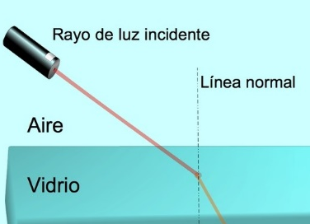

- Nombra tres tipos de teorías de la creación del universo y explica una de ellas (4 puntos)
______________________________________________________________________________________________________________________________________________________________________________________________________________________________________________________________________________________________________________________________________________________________________________________________________________________________________________________________________________
Ítem 3
Mediante los métodos de tanteo y algebraico, balancea las siguientes ecuaciones (2 puntos cada método)
1.- ${Br}_{2}+O_{2}→{Br}_{2}O_{5}$ 2.- $I_{2}+H_{2}→HI$

